
３月１３日 刊行
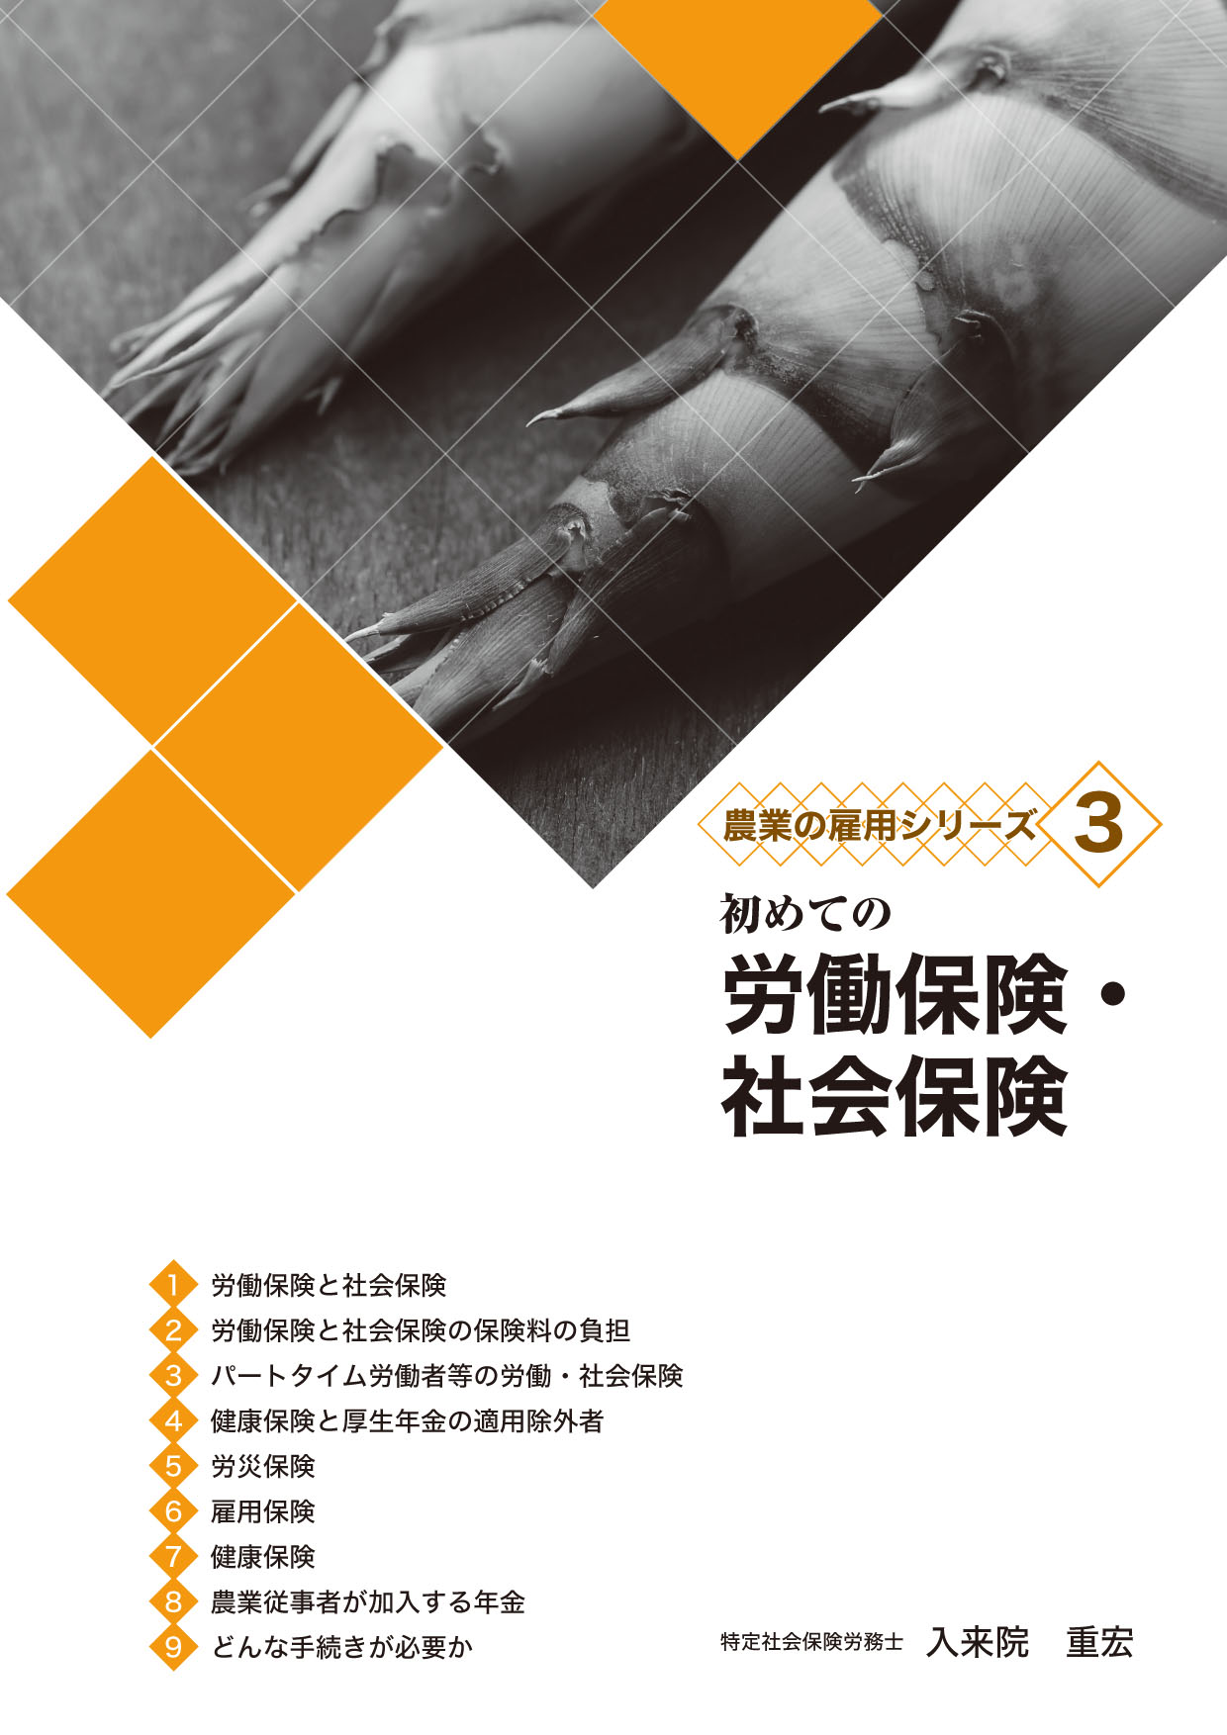
農業の雇用シリーズ３
初めての労働保険・社会保険 第６版
『農業の雇用シリーズ１～６』のうち、３をリニューアル！
「雇用就農資金」に対応し、農業法人など経営者の研修教材として、また、経営者が手元に置いて活用する手引書として幅広く活用いただける内容です。
著者は、農林漁業分野の社会保険労務士の第一人者・入来院重宏氏。

R06-36 Ａ4判・27頁 定価550円 税込み・送料別

労働保険・社会保険の基礎的事項を網羅。今回の改訂では、労災保険で事業の種類の決定方法及び業務遂行性・業務起因性、通勤災害などを追加しています。

（目 次）
１ 労働保険と社会保険
２ 労働保険と社会保険の保険料の負担
３ パートタイム労働者等の労働・社会保険
４ 健康保険と厚生年金の適用除外者
５ 労災保険
６ 雇用保険
７ 健康保険
８ 農業従事者が加入する年金
９ どんな手続きが必要か
発行 全国農業委員会ネットワーク機構 〒102-0084 東京都千代田区二番町9-8 中央労働基準協会ビル
一般社団法人 全国農業会議所 TEL.03-6910-1131 https://www.nca.or.jp/tosho/
お申し込みは●●●農業会議へ（担当●●、●●）FAX●●●-●●●-●●●●
申  込  書 | 住 所：〒
申  込  書 | 名 称：
申  込  書 | 請求書宛名(上記と異なる場合に記入)：
申  込  書 | 電話番号： （ ） 担当者：
申  込  書 | 請求に必要な書類 ◇請求書 通 ◇見積書 通 ◇納品書 通
申  込  書 | コード：R06-36 | 図書名：初めての労働保険・社会保険 第６版 | 550円 | 部
申  込  書 | コード： - | 図書名： |  | 部
必着指定の有無〔 有り・無し 〕←どちらかを○で囲んでください
有りの場合：【 年 月 日】までに納品希望（この日より早く届く場合があります）
通 信 欄：
※請求書は図書納品後、別途送付。代金は請求書記載の口座にお振込みください。手数料はお客様負担です。
※送料は別途ご負担いただきます。ただし、購入額が５，０００円以上の揚合は送料が無料になります。
※納品は農業会議への注文後約１週間。※不明な点は●●●農業会議まで：電話●●●-●●●-●●●●

